«УТВЕРЖДЕНО»
«СОГЛАСОВАНО»
Начальник ООА СГО
Управления образования
______________ А.А. Колганов
«____» ________________ 2020
Директор МАОУ СОШ № 15

_________________П.В. Комолова
«____»___________________ 2020


Муниципальное автономное общеобразовательное учреждение средняя общеобразовательная школа№15
(ФРАГМЕНТ)
Дополнительная образовательная
общеразвивающая программа городского оздоровительного лагеря с дневным пребыванием детей «Виктория»
(возраст детей от 6, 5 до 18 лет,
срок реализации – 2020)
Изумрудный город



2020 год

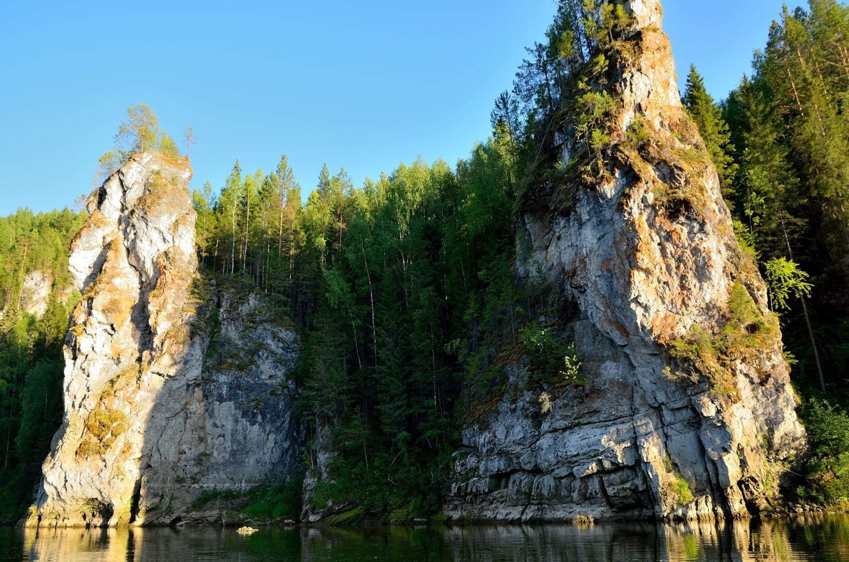
«Природа не храм, а мастерская,
И человек в ней работник»
И.С. Тургенев

С наступлением летних каникул перед родителями встает вопрос о том, как организовать летний отдых своих детей. Особую роль играют летние лагеря с дневным пребыванием детей. На сегодняшний день для многих это наиболее приемлемый вариант организации отдыха детей.
Лето – период свободного общения детей. Организация школьных оздоровительных лагерей одна из интереснейших и важнейших форм работы со школьниками в летний период. Лагерь выполняет очень важную миссию оздоровления и воспитания детей. Лагерь – это сфера активного отдыха, разнообразная общественно значимая досуговая деятельность, отличная от типовой назидательной, дидактической, словесной школьной деятельности. Лагерь дает возможность любому ребенку раскрыться, приблизиться к высоким уровням самоуважения и самореализации.
Детский оздоровительный лагерь является частью социальной среды, в которой дети реализуют свои возможности в свободное время. Летний лагерь является, с одной стороны, формой организации свободного времени детей разного возраста, пола и уровня развития, с другой – пространством для оздоровления, развития художественного, технического, социального творчества.
Летний городской оздоровительный лагерь (именуемый в дальнейшем ГОЛ) с дневным пребыванием детей «Виктория» организован на базе МАОУ СОШ № 15.
В основе деятельности смены ГОЛ лежит проект учителей МАОУ СОШ № 15 «Изумрудный город», который направлен на создание на территории школы постоянного тепличного хозяйства, для озеленения пришкольного участка и улиц родного города.
Задача экологического воспитания подрастающего поколения выдвигается сегодня в качестве одной из важнейших. Истоки современных проблем в экологии - в бездумном и жестоком отношении человека к природе. Эпоха научно – технического прогресса привела к истощению и загрязнению природной среды, причем с каждым десятилетием противоречия во взаимодействии общества и природы обостряются.
Решить эти проблемы можно только с переходом общества на гуманистически ориентированный тип связи с природой.
А начинать работу по изменению общественного сознания необходимо с детства.
Одной из основных задач ГОЛ является развитие уважительного отношение к природе. Еще не так давно, г. Серов был самым «зеленым» городом нашего региона, а сегодня он прочно вошел в рейтинг самых загрязненных городов России. В наше время и в нашем городе остро встали вопросы сохранения окружающей среды. И необходимо это не столько для природы, сколько для выживания человека.
Наша программа поможет детям оценить значение природы в жизни каждого и понять, что мы и каждый из нас в состоянии сделать, чтобы защитить и сохранить окружающий мир. Программа поможет узнать, как загрязнения воздействуют на нашу окружающую среду обитания, и как мы можем помочь остановить его.
Так же, немаловажным аспектом экологического воспитания детей является обращение к традиционной культуре. Возрождение народных традиций и проведение праздников народного календаря.
Обращение к фольклорным песням и играм дает простор для детской фантазии. Лепка цветов из пластилина, создание аппликаций из природного материала, рисование, моделирование под музыку помогает детям соединить с образами природы собственные эмоции и переживания, одухотворить, оживить их в своем сознании.
Приобщение детей к вековым традициям своего народа – один из путей их экологического воспитания.
Большое внимание в программе уделяется здоровью. Среди элементов, важных для здоровья, - правильное питание, физические упражнения и забота о теле.
Дети узнают, как правильно питаться, как разработать комплекс собственных гимнастических упражнений.

Работа в лагере основана на следующих принципах:
- Гуманизма, предполагающего отношение к каждому ребенку как к самоценности;
- Духовности, проявляющейся в формировании у детей экологических гуманистических духовных ориентаций, потребностей к изучению и производству природных ценностей;
- Толерантности - терпимости к мнению других людей;
- Демократизма, означающего воспитание детей, способных эффективно работать и жить в условиях демократической системы отношений, основанной на взаимодействие и сотрудничестве;
- Индивидуализации, заключающийся в том, что каждый получает свободу проявления своих индивидуальных способностей в полной мере.

Россия вошла в третье тысячелетие, имея в запасе несомненные достижения в науке и искусстве. Но в то же время, в обществе отмечается недостаточное внимание к экологии.
Актуальность программы «Изумрудный город» объясняется экологическими проблемами. В современном мире проблемы окружающей среды приобретают поистине глобальный характер. Они затрагивают основы человеческого общества и во многом определяют возможности его выживания. Поэтому сохранение среды приобретает первостепенное значение. Чем больше людей будут рассматривать природу как объект своей заботы, тем эффективнее окажутся усилия общества по ее охране.
Новизна программы «Изумрудный город»
Анализ реализованных ранее образовательной организацией программ показал, что проводимые воспитательные мероприятия в ГОЛ рассчитаны в основном на развитие творческого потенциала детей или направлены на формирование бережного отношения к богатствам природы и общества в целом. Приоритетной задачей является формирование экологической культуры, на примере отношения к экологии родного города.
Каждый человек вправе гордиться не только красотой своей Родины - страны, гражданином которой является, но и красотой своей Малой Родины – своего родного города.

Цель:
Заинтересовать обучающихся в воплощении школьного проекта «Изумрудный город», через создание условий для успешной организации экологического взаимодействия обучающихся с природой, путем обеспечения активного, интеллектуального и эмоционально насыщенного летнего отдыха.

Задачи:
Для достижения поставленной цели необходимо решение следующих задач:
- Формировать у детей представление о социальной значимости разумного отношения человека к природе, ее изучения, рационального использования и сохранения по принципам природной гармонии;
- Создать условия для личностного творческого развития детей посредством вовлечения их в коллективные игровые формы, в работу творческих мастерских.
- Формировать навыки безопасного поведения в окружающей среде.
- Развивать в детях лидерские качества: самим принимать ответственные решения, ставить перед собой определенные задачи и решать их, быть коммуникабельным, социально-активным человеком.
- Организовать познавательную, творческую проектную исследовательскую деятельность, для формирования навыков экологической культуры в условиях коллективной игры.
- Создавать условия для анализа ребенком собственных достижений.
- Обеспечить условия для организации отдыха и развлечения детей.

- Время проведения: июнь 2020 года, октябрь 2020
- Место проведения: МАОУ СОШ № 15.
- Продолжительность смены: 18 дней, 5 дней

